แบบข้อมูลการจัดซื้อจัดจ้างในรอบเดือน พฤศจิกายน ปีงบประมาณ พ.ศ.2568 แบบ สขร.1
สถานีตำรวจภูธรเมืองปาน จังหวัดลำปาง
ข้อมูล ณ วันที่ 30 พฤศจิกายน 2567
ลำดับ | ปีงบประมาณ | ชื่อหน่วยงาน | อำเภอ | จังหวัด | กระทรวง | ประเภทหน่วยงาน | ชื่อรายการของงานที่จัดซื้อจัด จ้าง | วงเงินงบประมาณที่ได้รับการจัดสรร ( บาท) | แหล่งที่มาของเงิน งบประมาณ | สถานการณ์จัดซื้อจัดจ้าง | วิธีการจัดซื้อจัดจ้าง | ราคากลางบาท | ราคาที่ตกลงจัดซื้อจัดจ้าง | รายชื้อผู้ประกอบการจัดซื้อจัดจ้างที่ได้รับการคัดเลือก | เลขที่โครงการ  ระบบ e-GP
1 | พ.ศ.2568 | สภ.เมืองปาน | เมืองปาน | ลำปาง | สำนักงานตำรวจแห่งชาติ | หน่วยงานในสังกัดสำนักงานตำรวจแห่งชาติ | น้ำมันเชื้อเพลิง | 76,500 | สตช. | ดำเนินการเสร็จสิ้น | เฉพาะเจาะจง | 76,500 | 76,500 | เอกพลปิโตเลียม | 67119121165

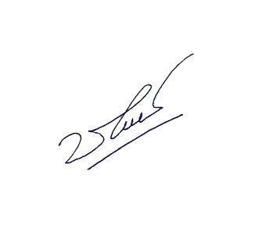
ตรวจแล้วถูกต้อง
พ.ต.อ.
(ชัยธรณ์ ผดุงการ)
ผกก. สภ.เมืองปาน จว.ลำปาง

